Геоинформационная система, работа с антенным компасом в ПО РадиоИспектор

Общие данные
Для работы с геоинформационной системой в программном обеспечении должна быть установлена опция «Geo» («RC-Geo», «RP-Geo», «I_MD-Geo»).
Геоинформационная система в программном обеспечении РадиоИнспектор используется в программах:
RadioInspectorRC (RT) – отображение точек измерения, отображения результатов амплитудной пеленгации по текущим измерениям и ранее сохраненным измерениям (если используется антенный компас), отображение данных о передатчиках из базы данных частотных назначений, другая оперативная информация.
RadioInspectorRP – обработка сохраненных результатов измерений на карте, включая отображение результатов амплитудной пеленгации, оценка зон радиопокрытия, анализ уровней сигналов и напряженности поля в точках измерений, другая оперативная информация.
I_MasterDevice – отображение маршрута движения.
Геоинформационная система в программном обеспечении использует:
- Картографическую систему MapInfo (ПО и карты приобретается отдельно)
- On-line картографическую систему «Open street map» с возможностью скачивать карты на диск (в процессе их просмотра) и потом пользоваться ранее просмотренными листами карты без подключения к Интернет.
Тип карты выбирается в окне общих установок на вкладке «Геоинформационная система»
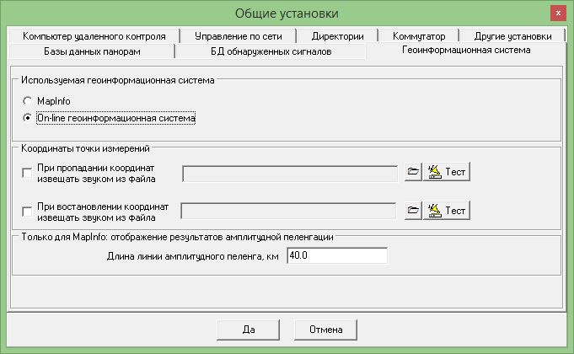

Навигационный приемник

Для получения текущих координат используется навигационный приемник. Работающий со спутниковой навигационной системой GPS, GLONASS или GPS+GLONASS. Приемник должен обеспечивать выдачу данных по COM порту в стандарте NMEA.

В программе RadioInspectorRT приемник выбирается на странице «Измерительная схема», на вкладке «Навигационный приемник»:
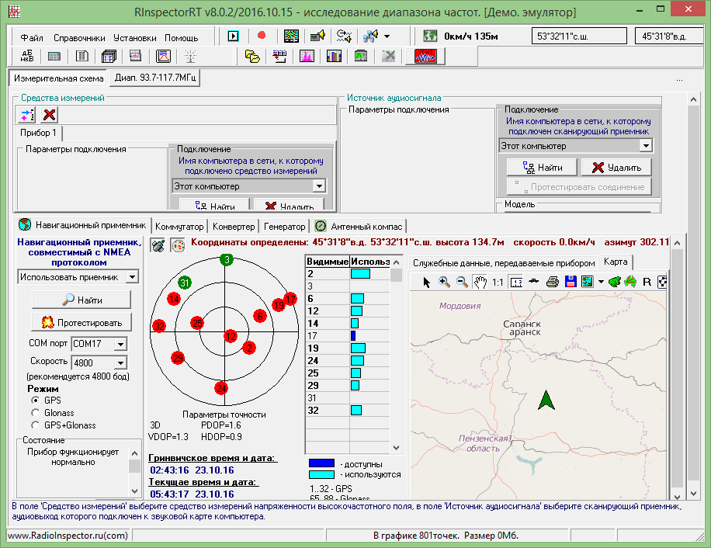

Для установки приемника необходимо выбрать COM порт и скорость передачи данных (рекомендуемое стандартом NMEA значение скорости равно 4800 бод)
В поле «Режим» необходимо выбрать тип данных, передаваемый приемником (в зависимости от используемой спутниковой навигационной системы).

Если для работы используется удаленный приемник, управляемый программой I_MasterDevice, то данные о координатах точки измерений передаются вместе с результатами измерений от программы I_MasterDevice.

В программе I_MasterDevice навигационный приемник выбирается на вкладке «Навигационный приемник»
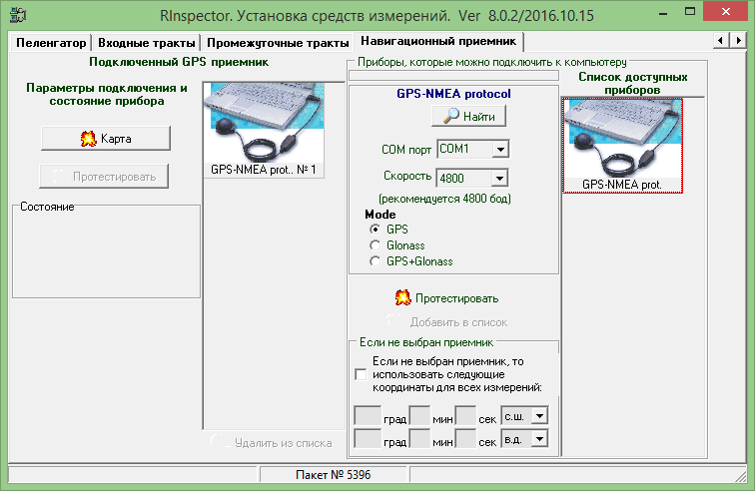

Если в программе RadioInspectorRT одновременно используется несколько измерительных приборов, то данные о координатах точки измерений берутся только от результатов измерений первого прибора в списке установленных приборов.

Антенный компас

Антенный компас используется для автоматизации амплитудной пеленгации и оценки диаграммы направленности антенн.
Алгоритм использования антенного компаса: антенна вращается в горизонтальной плоскости на 360 градусов и одновременно выполняются измерения уровня сигнала (напряженности поля). На карте отображаются результаты измерений в виде ломанной линии вокруг точки измерения. Расстояние от точки измерения до узлов линии пропорционально уровню сигнала. По минимумам и максимумам фигуры ломанной линии делается вывод о направлении на источник излучения.
В программе RadioInspectorRT антенный компас выбирается на странице «Измерительная схема», на вкладке «Антенный компас». На момент написания данной инструкции в программе для работы доступен только один антенный компас, специально разработанный для программного обеспечения RadioInspector. Антенный компас выглядит как ручка, на которой можно укрепить любую направленную антенну. Антенный компас позволяет измерять углы наклона в 3-х плоскостях: азимут, тангаж и крен.

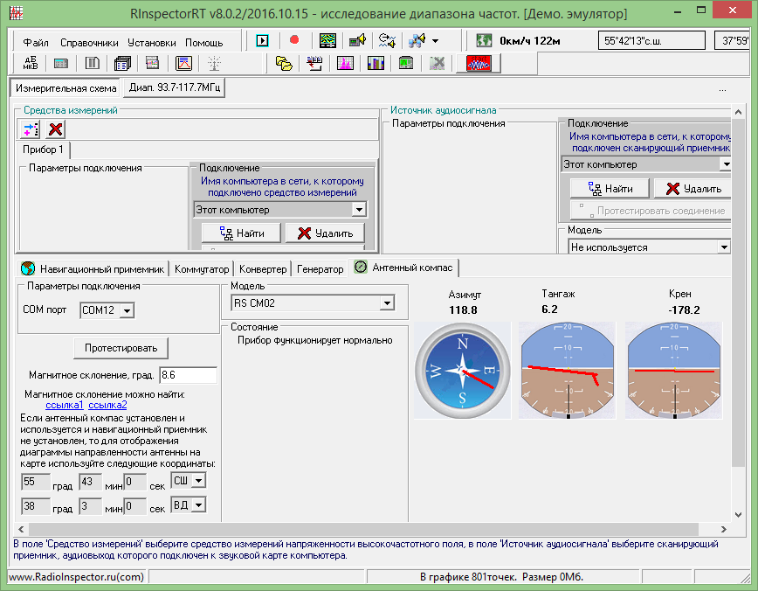

Известно, что показания магнитный компас имеет ошибку, связанную с тем, что магнитный полюс земли не совпадает с географическим полюсом земли. Эта ошибка в некоторых северных районах может достигать 25 градусов и выше. Поправка, которую необходимо прибавлять к показаниям антенного компаса называется магнитным склонением.
Магнитный полюс постоянно дрейфует и эту поправку необходимо корректировать как минимум 2 раза в год. В программе даны ссылки на on-line сервисы, с помощью которых можно узнать текущее значение магнитного склонения для региона измерений:
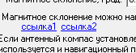 .

Если измерения выполняются в помещении или необходимо отобразить диаграмму направленности антенны (прокрутить направленную антенну вокруг оси перед источником излучения), то результаты измерений все равно будут отображаться на карте, но в центр измерений будет находиться в точке, указанной в поле 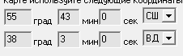. При этом, навигационный приемник необходимо выключить (выбрать условие «не используется»)!

Текущее положение азимута антенны отображается на кнопке 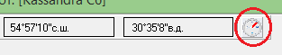. Если кнопка отжата, то результаты измерения азимута антенны в сохранаяемы в спектрограммах и точках измерений не сохраняются. Сделано это для того, чтобы не «засорять» карту множеством хаотичных линий в процессе движения.
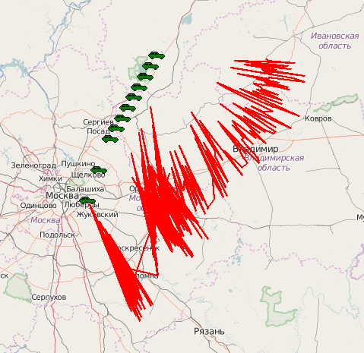
По прибытии на точку измерения пеленга на передатчик необходимо нажать на эту кнопку (вид кнопки изменяется на 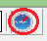) и результаты пеленга будут отображены н карте.

